специалистов (родительскийлекторий, система классных часов, просмотр видеофильмов с обсуждением в классе,выпуск стенной печати, подготовка учащимися рефератов по данным темам и т. д.).
• Предъявление требований к родителям о контроле над образом
жизни ребенка вовнеурочное время (круг общения, недопустимость пребывания на улице позднее 22 часов, контроль над наличием и
использованием карманных денег, внимание к одежде ребенка и др.).
• Индивидуальная беседа с учащимся, замеченными в распитии
спиртного или курении.
• Информирование родителей этого ученика.
• Обращение к специалистам СППС в отношении этого ученика.
• Использование возможностей ИДН и КДН в разрешении данной проблемы.
• Пропаганда здорового образа жизни, повышение уровня культуры учащихся.
5. Рекомендации по организации каникулярной занятости учащихся в плане профилактики безнадзорности.
• Выявление малообеспеченных семей.
• Помощь этим семьям в постановке на учет в центре социальной защиты населения.
• Организация бесплатного питания в школе детям из этих семей.
• Организация занятости учащихся в системе дополнительного образования.
Помощь в определении учащихся в школьный оздоровительный лагерь.
• Помощь в трудоустройстве подростков в период летних каникул.
• Активизация профориентационной работы среди подростков.

ГУО «Средняя школа №1 г. Сенно им. З.И. Азгура»,
ул.Октябрьская, д.82 а, г.Сенно, Витебская область
email: senno.school1@gmail.com, тел.8 02135 55795
ГУО «Средняя школа №1 г. Сенно
имени З.И.Азгура»

Памятка
«Формирование правовой культуры,
профилактика противоправного поведения учащихся»
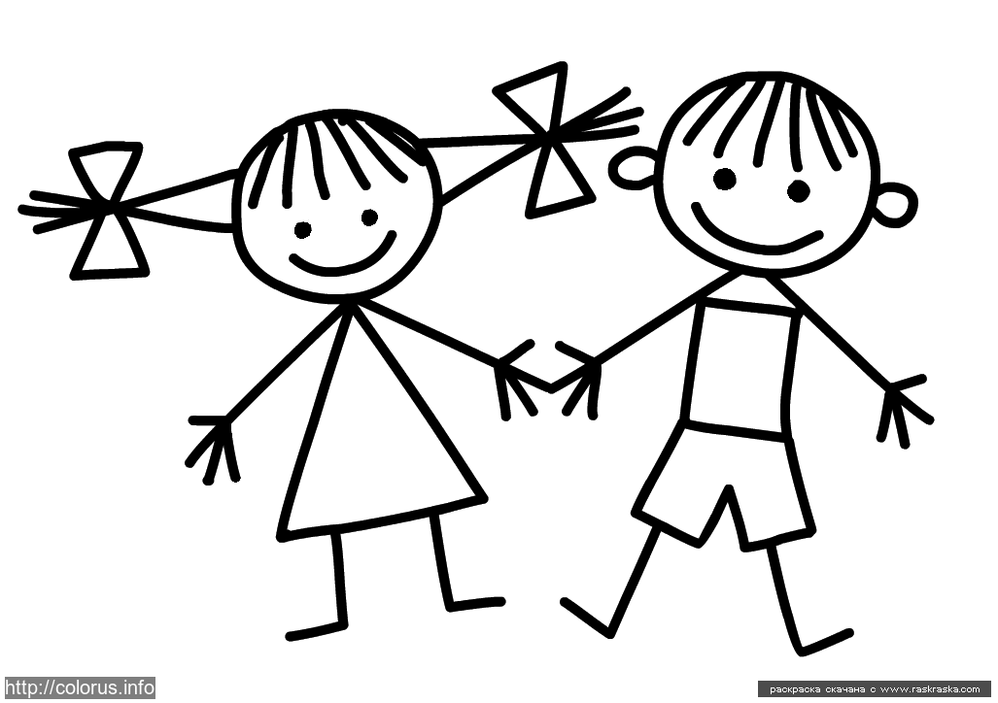

Сенно
1. Возможности педагога в отношении учащихся, пропускающих уроки без уважительных причин; методы и формы взаимодействия на учащихся в плане профилактики безнадзорности
• Активизация деятельности классного руководителя в отношении учащихся, пропускающих уроки.
• Беседа классного руководителя с учащимся индивидуально, а также на классном часу.
• Активное вовлечение учащегося в занятия спортивных секций, кружков, общественную жизнь класса.
• Своевременное информирование родителей этих учащихся (теле-фонный звонок, посещение на дому).
• Привлечение родительского комитета класса к работе с таким
ребенком.
• Беседы педагога социального, педагога-психолога с учащимся.
• Приглашениеаучащегося с родителями на заседание совета про-филактики школы.
2. Формы и методы работы с семьей по профилактике правонарушений учащихся
• Ознакомление учащихся с правилами поведения школьника.
• Единство требований педагогического коллектива и родителей в отношении соблюдения правил поведения.
• Консультирование учащихся о правилах поведения в обществен-ных местах во время экскурсий, дискотек, массовых мероприятий и др.
• Пропаганда здорового образа жизни (режим труда и отдыха,
режим питания, гигиена, занятия физкультурой и спортом,
профилактика заболеваний и т.д.).
• Приобщение к общественной жизни класса и школы.
• Просветительские беседы с родителями об ответственности
подростков с привлечением специалистов: инспектора по делам
несовершеннолетних, специалистов СППС.
• Тематические классные часы об ответственности подростков за
правонарушения с привлечением педагога социального и
специалистов заинтересованных структур социума.
• Организация работы родительского комитета классаас отдельными
семьями.
• Посещение учащегося на дому.
• Постановка на внутришкольный учет.
• Приглашение родителей на заседание совета профилактики школы, малый педсовет,большой педсовет, на комиссию по делам несовершеннолетних.
• Наблюдение, убеждение, предъявление требования, поощрение и
другие методы.
3. Эффективность работы педагогического коллектива в отношении повышения уровня культуры учащихся (внешний вид, речь, поведение на уроке и перемене, сохранность имущества школы). Методы и формы работы.
• Знакомство учащихся с правилами поведения в школе.
• Предъявление единых требований к учащимся со стороны педаго-гического коллектива в отношении внешнего вида, речи, поведения на уроке и перемене, к сохранности имущества школы.
• Разработка и проведение тематических классных часов, бесед,
лекций на темы этики и морали.
• Усиление роли учителя в плане недопустимости сквернословия,
личный пример учителя в культуре речи и общении.
• Систематический контроль за сохранностью имущества школы и
порядком на тетерритории, выявление нарушителей (порча сантехники, стен, столов, парт и другой мебели и т.д.).
• Организация дежурства по классу и школе.
• Организация генеральной уборки классов.
• Включение в план воспитательной работы посещения музея, библиотек города.
• Привлечение учащихся к участию в фестивалях, конкурсах, спор-тивных соревнованиях.
4. Действия учителя в отношении учащихся, замеченных в табакокурении и распитии спиртных напитков. Профилактика вредных привычек, наркомании, токсикомании.
• Просветительская работа среди учащихся и родителей о вреде курения, алкоголя и наркотических веществ с привлечением

